**Dokumentation des Adressbuchs**

Betriebliche Umfeldbeschreibung des Auftragnehmers, -gebers ......................................1

Ausgangssituation (Auftragsbeschreibung) ........................................................................1

Analyse vom Ist-Zustand .....................................................................................................1

Soll-Zustand .........................................................................................................................1

Personal-, Sachmittel-, Termin- und Kostenplanung (Ressourcenplanung) ........................2

Ablaufplanung ......................................................................................................................2

Auftragsergebnis (Soll-Ist-Vergleich) ....................................................................................2

Übergabe und Abnahme der betrieblichen Projektarbeit ....................................................2

Notwendige ergänzende Unterlagen, z. B. Protokolle, Gesprächsnotizen, Ablaufpläne. .....3

Quellenangaben etc., sind in einem separaten Anhang beizufügen. ...............................4

* **Betriebliche Umfeldbeschreibung des Auftragnehmers, -gebers**

Die Pfefferwerk Stadtkultur gGmbH ist ein 1991 gegründetes Dienstleistungsunternehmen im sozialen Bereich der Kinder- und Jugendhilfe, der Ausbildung und der Gemeinwesenarbeit. In ihrer Abteilung Ausbildung, Medien und Kultur bildet die Pfefferwerk Stadtkultur gGmbH Jugendliche in kaufmännischen und den neuen IT und Medienberufen aus und ist in der Beschäftigungsförderung tätig.

* **Ausganssituation**

Es soll eine dynamische Website erstellt werden, damit man sich registriert und speichert seine Daten in der Datenbank, außerdem soll die Website einige Optionen wie Löschen und Bearbeiten beinhalten.

* **Analyse vom Ist-Zustand**
* Es gibt einen Rechner
* Es gibt einen Monitor
* Es gibt VS-Code
* ES gibt XAMPP
* **Soll-Zustand**

Es soll eine dynamische Website programmiert werden, die unterschiedlichen Aufgaben zum Speichern von verschiedenen Elementen ermöglichen. Um diese Website zu benutzten muss man erst sich registrieren und dann sich anmelden. Für die Registrieren benötigt man Vorname, Nachname, E-Mail und Password, damit man ein Konto erstellt. Für **Login** benötigt man E-Mail und Password zu schreiben. Nachdem man die **Haupt Seite** erreicht, sieht man 3 Optionen und nämlich, **Daten Hinzufügen**, **View** und **Logout**. In **Insertion Seite** gibt es ein Feld, wo man die Daten wie Straße, House Nummer, Postleitzahl, Stadt, Land, Public- Private E-Mail, Fax Nummer und Phone Nummer hinzufügen kann. Einige Felder sind optional wie Private E-Mail, Fax Nummer und Phone Nummer, die durch [Place holder](https://www.w3schools.com/tags/att_input_placeholder.asp) Funktion zu sehen sind. Am Ende gibt es zwei Button und nämlich Submit und Return. Beim Submit drücken werden die Daten zu Datenbank gespeichert, aber bevor die Speicherung werden die eingefügten Daten validiert. Diesen Prozess nennt man [Data Sanitization](https://www.imperva.com/learn/data-security/data-sanitization/#:~:text=Data%20sanitization%20involves%20purposely%2C%20permanently,gains%20access%20to%20the%20device.). Es wird erst geprüft, ob alle Felder, die nicht optional sind, gefüllt sind und danach wird die eingegebene E-Mail mit Hilfe [Filter_Validate_Email](https://www.w3schools.com/php/filter_validate_email.asp) geprüft. Am Ende, wenn alles richtig ist, werden die Daten in Datenbank gespeichert. In **View Seite** werden die alle Benutzer und Benutzerinnen mit allen Attributen gezeigt. Es gibt zwei Optionen und nämlich “Edit” und “Delete”. Wenn man die Edit Button drückt, wird alle Info von gewählter Person gezeigt, die man bereit bearbeiten kann und wenn man die Delete Button drückt, wird erst ein [Popup](https://www.w3schools.com/js/js_popup.asp) mit der Nachricht “Wollen Sie es wirklich löschen?” gezeigt und bei Ja werden alle Info von gewählter Person komplette von der Datenbank gelöscht. Es gibt auch ein **Popup** Logout Option.

* + Benutzerfreundliches Interface:
    - Das Adressbuch sollte ein intuitives und benutzerfreundliches Interface bieten, das es den Benutzern ermöglicht, einfach und effizient neue Kontakte hinzuzufügen, zu bearbeiten und zu löschen.
  + Volle Funktionalität:
    - Alle geplanten Funktionen des Adressbuchs sollten implementiert sein. Dazu gehört die Möglichkeit, verschiedene Entitäten wie Telefonnummern, Faxnummern, E-Mails sowie Informationen zu Land und Stadt für jeden Kontakt zu speichern.
  + Datenbankintegration:
    - Das Adressbuch sollte vollständig mit der MySQL-Datenbank integriert sein. Alle gespeicherten Kontakte sollten sicher und effizient in der Datenbank gespeichert werden, um eine zuverlässige Datenhaltung zu gewährleisten.
  + Validierung und Fehlerbehandlung:
    - Es sollten Validierungsmechanismen implementiert sein, um sicherzustellen, dass nur gültige Daten in das Adressbuch eingefügt werden können. Fehlermeldungen sollten klar und verständlich sein, um Benutzer bei etwaigen Problemen zu unterstützen.
  + Skalierbarkeit und Erweiterbarkeit:
    - Das Adressbuch sollte so entwickelt sein, dass es leicht skaliert und erweitert werden kann, um zukünftige Anforderungen und Funktionen zu unterstützen. Dies könnte die Implementierung von Funktionen wie Suchfunktionen, Gruppierung von Kontakten oder Exportmöglichkeiten umfassen.
    - Das ist der Code wie die Daten in Registrierung Seite in der Datenbank speichert.
      * 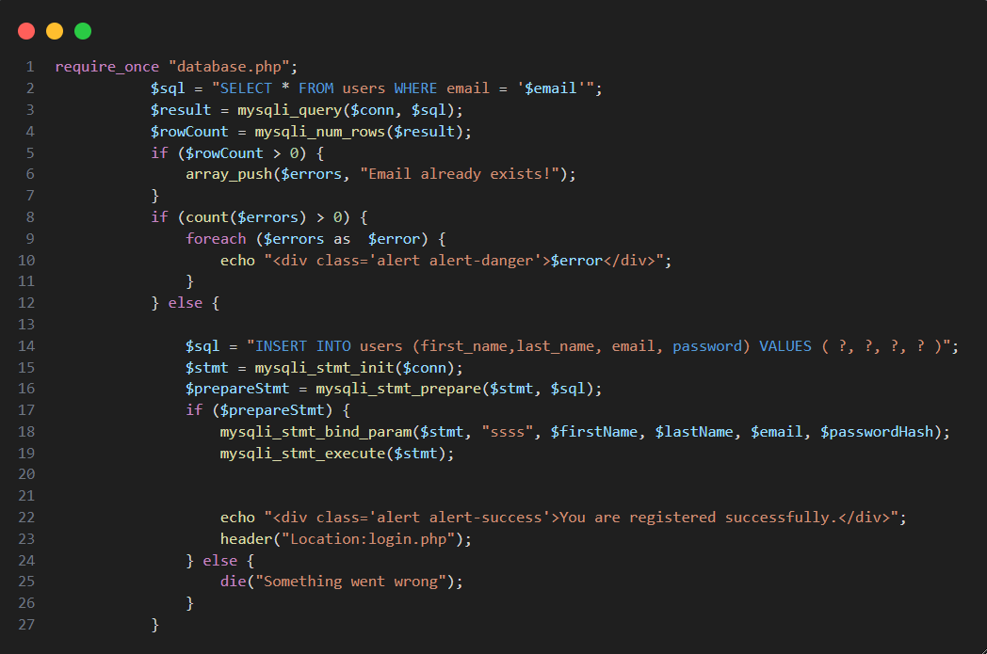
    - Data Sanitization, Wie empty(), filter_var($email, Filter_VALIDATE-EMAIL)
      * 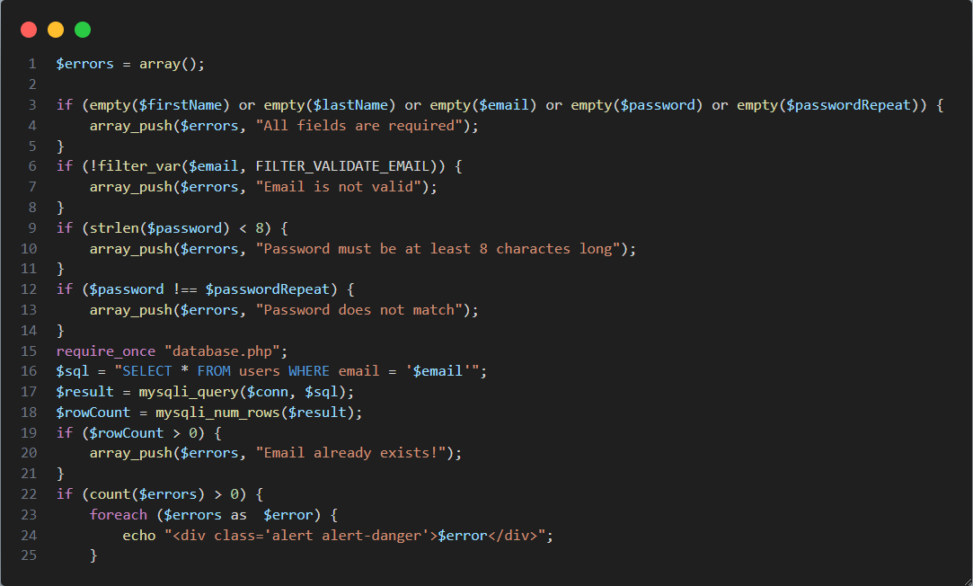
    - Popup
      * 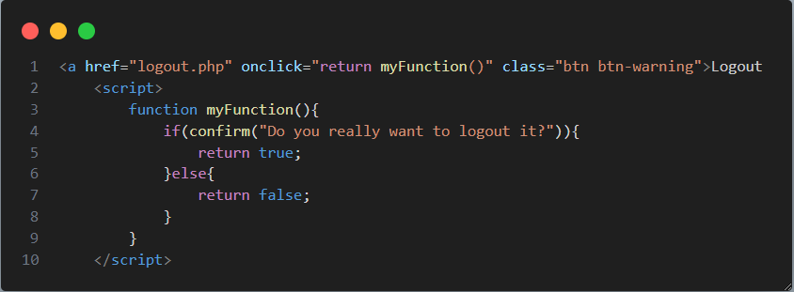
    - Anmeldungscode, es wird gecheckt, ob die eingegebene E-Mail überhaupt in der Datenbank existiert.
      * 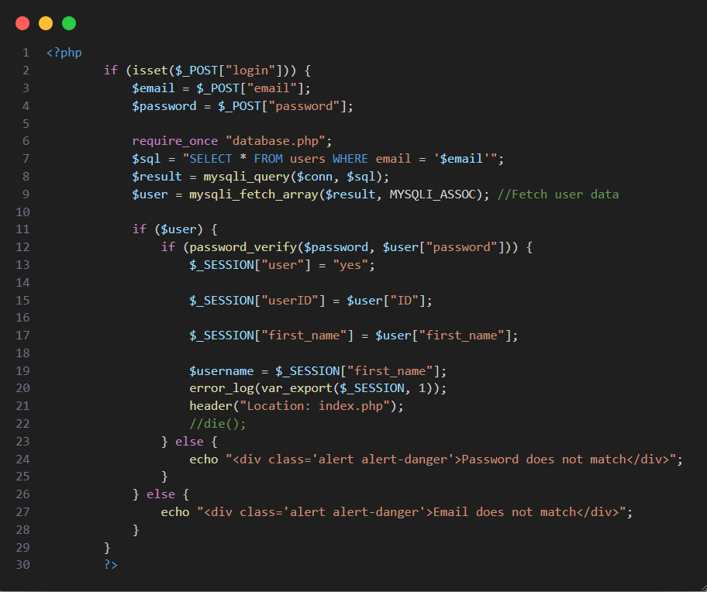
    - Man muss angemeldet sein, um die anderen Seiten zu benutzen.
      * 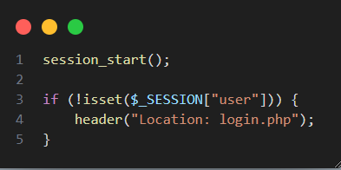
* **Personal-, Sachmittel-, Termin- und Kostenplanung**

Die Personen sind die Ausbilder, Ausbilderinnen und Ich als Auftragnehmer.

Die Sachmittel sind folgende:

* 1. Einen Rechner
  2. Ein Monitor
  3. Visual Studio Code
  4. Apache Webserver (XAMPP)

Das Projekt wurde kostenlos erstellt. Es gibt eine Zeitraumstabelle, die in 10 Wochentage das Projekt komplett beendet werden soll.

Kostenplanung:

|  |  |  |  |
| --- | --- | --- | --- |
| Personal | Kosten/h | Stunden | Kosten gesamt |
| Auszubildender | 36 € | 80 h | 2880 € |

* **Ablaufplanung**

Gantt Diagramm:

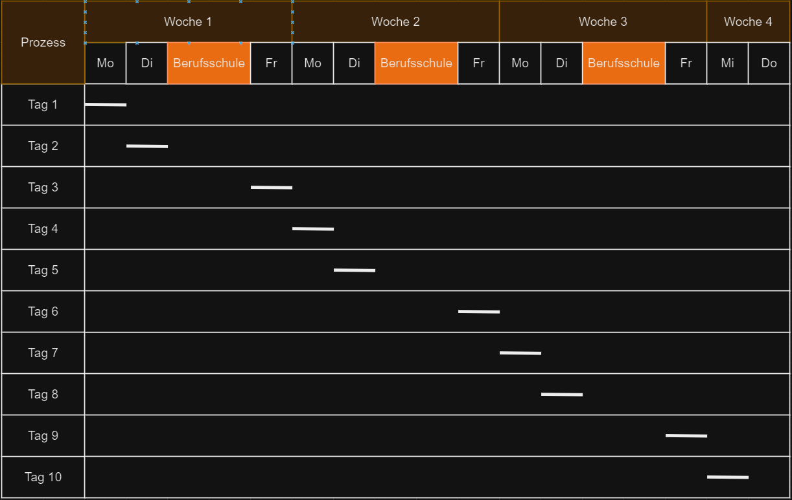

Phasen:

1. Anforderungen analysieren
2. Entwurf erstellen
3. Implementierung des Entwurfs
4. Test durchführen
5. Inbetriebnahme

* **Auftragsergebnis (Soll-Ist-Vergleich)**

Der Soll-Zustand wurde erreicht.

* **Übergabe und Abnahme der betrieblichen Projektarbeit**
* **Benutzer Doku**

Um diese dynamische Website zu benutzen, muss man sich registrieren lassen und danach kann man sich anmelden. In der Main Seite gibt es drei Optionen und nämlich, Logout, Daten Einfügen und View. In Insertion Seite gibt es eine Form, die man seine Daten schreiben kann. Die Daten werden in der Datenbank gespeichert und in der View Seite kann man alle Daten sehen, löschen und bearbeiten.

* **Test Doku**
  + Es gibt eine Option in Google Chrome heißt Lighthouse, damit kann man eine Website debuggen. Ich habe die Ergebnisse in git hochgeladen.
* **Fazit**
  + Als Fazit würde ich sagen
* **Notwendige ergänzende Unterlagen**

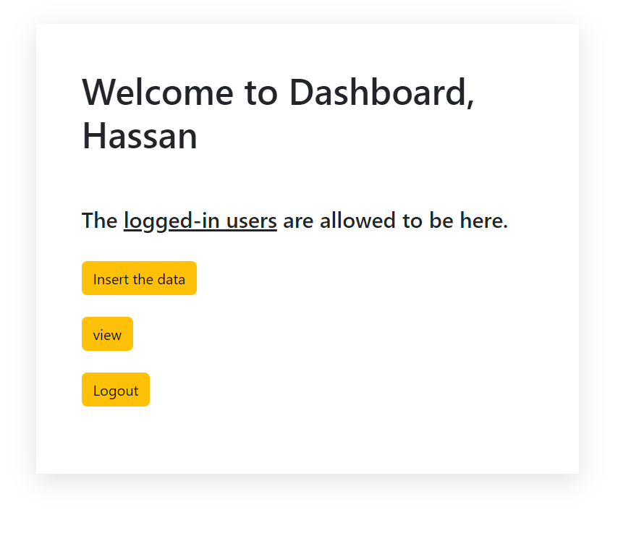

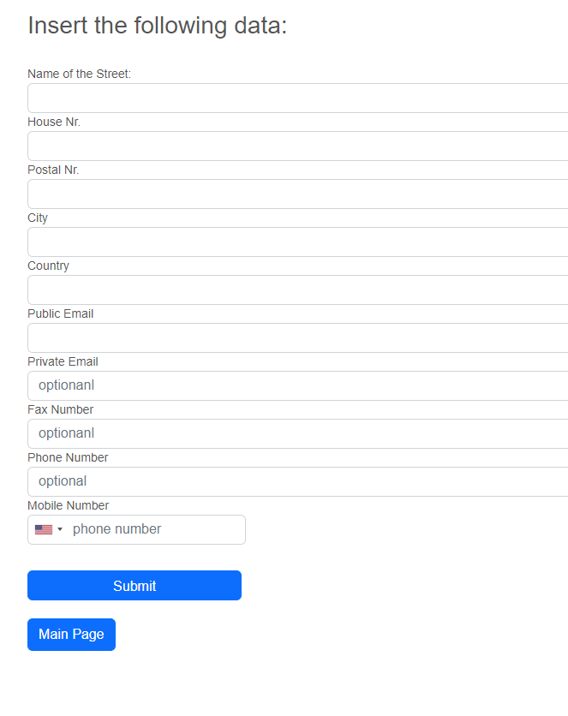

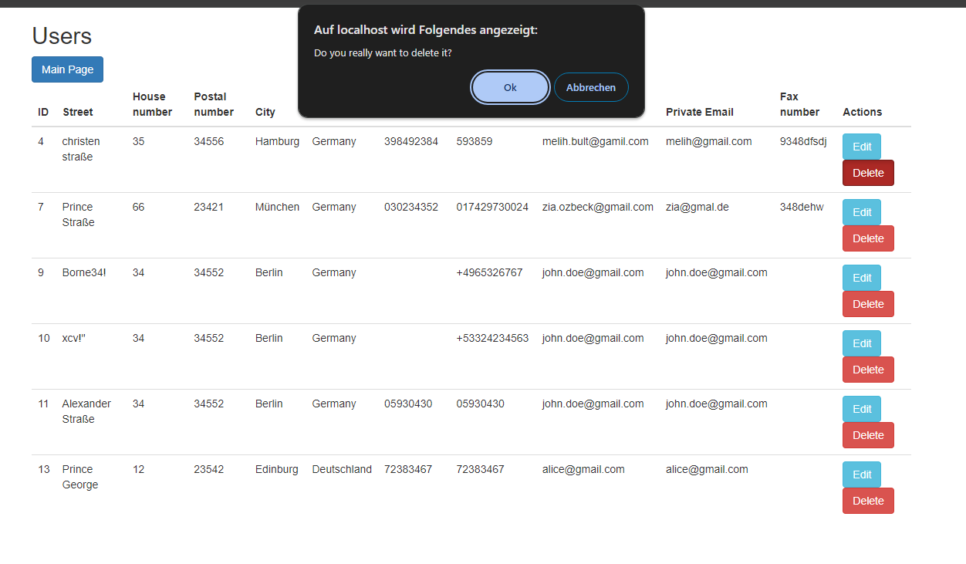

* **Quellenangaben**

https://www.php.net/